Presseinformation Januar 2021

Gewerbeimmobilie der Extraklasse - GRAND CENTRAL Frankfurt
MAX FRANK überzeugt durch Produktkombination

Neben dem Frankfurter Hauptbahnhof entsteht auf einem 30.000 qm großen Areal ein Gebäudekomplex für höchste Ansprüche – GRAND CENTRAL Frankfurt. Für die Bodenplatten lieferte MAX FRANK die Arbeitsfugenabstellung Stremaform® mit beschichtetem Fugenblech zur hochwertigen Abdichtung wasserundurchlässiger Fugen.

Entwickelt wird GRAND CENTRAL Frankfurt in einem Joint Venture von PHOENIX Real Estate Development GmbH und Groß & Partner, beide ansässig in Frankfurt am Main. Baubeginn war 2017, die Fertigstellung des Immobilienprojektes soll Ende 2020 erfolgen.

Top Lage in Frankfurt
Die siebengeschossige Immobilie GRAND CENTRAL Frankfurt umfasst eine Bürofläche von rund 50.000 Quadratmetern und zwei Untergeschosse mit 780 Tiefgaragen-Stellplätzen. Das Erdgeschoss wird neben einer großzügigen Eingangshalle auch ein Betriebsrestaurant und einen Konferenzbereich bieten. Äußerlich beeindruckt das Gebäude durch innovative Architektur und eine großflächige Begrünung der Dachflächen und Innenhöfe. Für das Projekt wird zudem eine Nachhaltigkeitszertifizierung für umweltfreundliches, ressourcenschonendes und nachhaltiges Bauen „LEED-Gold“ angestrebt.

Die zentrale Lage zwischen Europaviertel und Westhafen ist einmalig. Ein schneller Anschluss an das Bahnnetz, die optimale Anbindung zur Innenstadt und der beeindruckende Ausblick auf die Frankfurter Skyline sind garantiert.

Sicherstellung der Betondeckung bei hohen Anforderungen
MAX FRANK konnte mit Produkten aus dem Bereich Schalungstechnik bei den Entscheidern überzeugen. Geliefert wurden für GRAND CENTRAL Frankfurt:
- Flächenabstandhalter aus Faserbeton
- Arbeitsfugenabstellung Stremaform® mit beschichtetem Fugenblech

Für die Dauerhaftigkeit von Stahlbetonbauwerken ist eine korrekte Betondeckung essenziell. Abstandhalter aus Faserbeton sichern diese Betondeckung vor und während des Betonierens. Flächenabstandhalter aus Faserbeton überzeugen durch schnelles und einfaches Verlegen und führen zu enormen Lohnkosteneinsparungen auf der Baustelle. Eine hohe Traglast und Resistenz gegen Hitze und Kälte sowie ein exzellenter Verbund mit dem Konstruktionsbeton stellen die Betondeckung bei hohen Anforderungen sicher.

Produktkombination – Arbeitsfugenabstellung mit beschichtetem Fugenblech
Bei einbaufertigen Abschalsystemen sind Stremaform® Fugenabstellungen von MAX FRANK das führende Produkt für Betonierfugen. Die Abstellungen werden als verlorene Schalung in Bodenplatten, Decken und Wänden eingesetzt. Seit über 30 Jahren werden Stremaform® Produkte für Arbeitsfugen von MAX FRANK in Deutschland entwickelt und konstruiert.

Für das Projekt GRAND CENTRAL Frankfurt kam die Arbeitsfugenabstellung Stremaform® mit bereits integriertem, beschichtetem Fugenblech im Bereich der Bodenplatten zum Einsatz. Diese Produktkombination eignet sich besonders für die Abdichung von druckwasserbelasteten Fugen in hochwertig genutzten Bauwerken. Mit seiner Spezialbeschichtung verbindet sich das Fugenblech hervorragend mit dem Frischbeton und dichtet die Arbeitsfuge sicher ab. Somit ist ein schneller Einbau von Abschalung und Abdichtung in nur einem Arbeitsschritt möglich. Die Stremaform® Systembauweise ermöglichte darüber hinaus die Realisierung von Höhensprüngen, die aufgrund von Aussparungen für Aufzugunterfahrten und für Bodeneinläufe in der Bodenplatte der Tiefgarage nötig waren. Für das integrierte Fugenblech der Marke Fradiflex® von MAX FRANK ist die Europäische Technische Bewertung (ETA-15/0914) vom DIBt ausgestellt worden.

Allgemeine Informationen zum Unternehmen MAX FRANK
Individuelle Projektlösungen und Produkte der Unternehmensgruppe MAX FRANK sind international gefragt und finden sich in verschiedensten Bauwerkstypen wie Hochhäuser, Brücken, Tunnel oder Infrastruktur wieder. MAX FRANK hat sich seit der Gründung zu einem international tätigen Bautechnologiezulieferer entwickelt - mit einer technisch anspruchsvollen und intensiven Verzahnung von industrieller Produktion, hochwertigen Produkten und vielfältigen Services begleitet die Unternehmensgruppe seine Kunden verlässlich in allen Bauphasen. Know-how, gewachsen in einem halben Jahrhundert, die Vielzahl bewährter und innovativer Produkte für den Stahlbetonbau und die technologische Bandbreite der Geschäftsbereiche Abstandhalter, Schalungstechnik, Bewehrungstechnik, Dichtungstechnik und Bauakustik generieren einen Mehrwert für die Kunden. Es schafft Bauteile mit neuer Funktionalität und mehr Wirtschaftlichkeit in den Arbeitsabläufen vor Ort.

Durch das ausgeprägte Werteverständnis versteht sich MAX FRANK darauf, Gräben zu überwinden und die unterschiedlichen Parteien für eine gemeinsame Agenda zu gewinnen. Dabei hilft die Fähigkeit, aufmerksam zuzuhören und die richtigen Fragen zu stellen. Fragen, die zum Kern der Aufgabe durchdringen und helfen, neue Einblicke zu erlangen und mehr und mehr gemeinsames Terrain abzustecken.

Bei MAX FRANK spricht man dabei von: BUILDING COMMON GROUND
Bild 1:  GRAND CENTRAL Frankfurt, Illustration  © Architekturbüro Jo Franzke und Neumann | 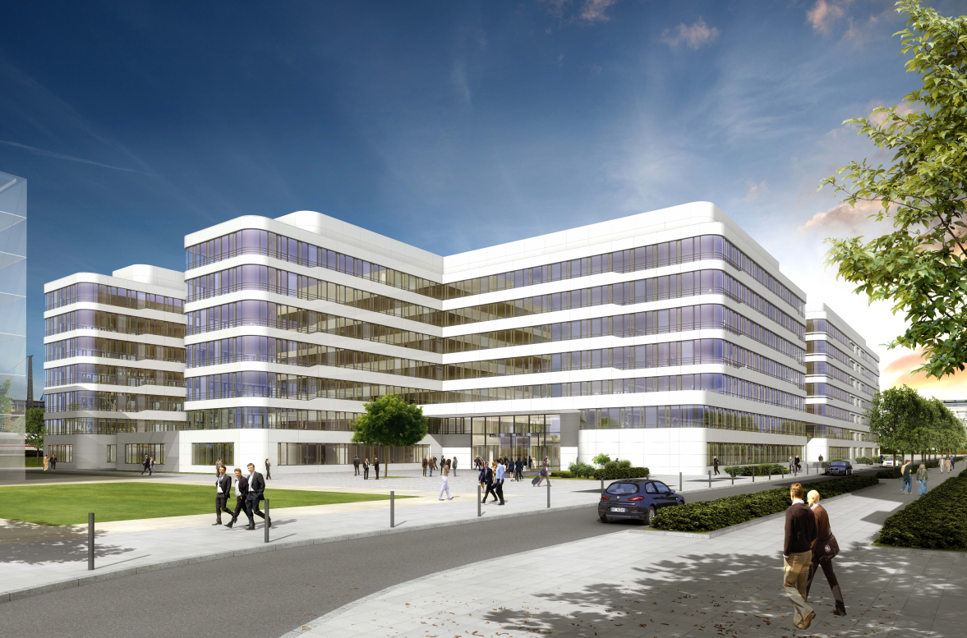
Bild 2:  Arbeitsfugenabstellung Stremaform® mit beschichtetem Fugenblech Fradiflex® und Aussparung  © www.maxfrank.com | 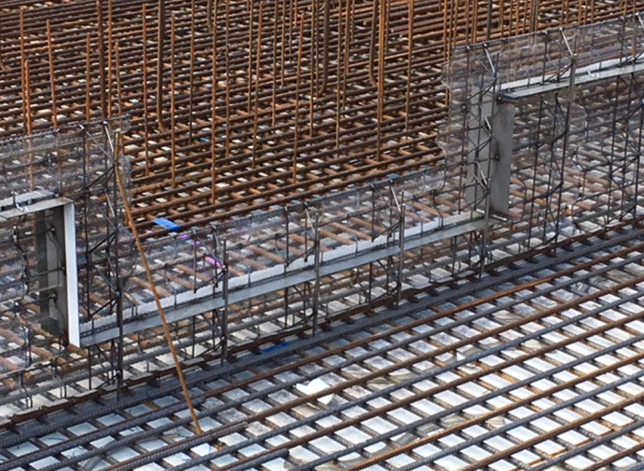

Auszug beteiligte Unternehmen GRAND CENTRAL Frankfurt:
Bauherr: | PHOENIX Real Estate Development GmbH, Frankfurt am Main  Groß & Partner, Frankfurt am Main
Architekt: | Jo. Franzke Generalplaner GmbH, Frankfurt am Main
Statiker: | Sweco GmbH, Bremen
Bauunternehmen: | GP Con GmbH, Frankfurt am Main
Baustoffhändler: | Haberstroh Baubedarf GmbH, Rödermark

Pressekontakt:
Max Frank GmbH & Co. KG
Mitterweg 1 | 94339 Leiblfing | Germany
Gerhard Bumes
Tel.: +49 (0)9427 / 189-0
Fax.: +49 (0)9427 / 189-285
presse@maxfrank.de
www.maxfrank.com

